ÖĞRETİM YILI …………………….7.SINIF FEN BİL. I.DÖNEM II. YAZILI SORULARI

Adı Soyadı : …………………………………………..…..… 7/.… No: ….. NOT:……..

1.Ceran; “mayoz bölünmeyle ..1.. yarıya inmeyip
sonrasında döllenme olmasaydı ..2.. korunmazdı.”

Ceran’ın söylediği ifadede 1 ve 2 numaralı boşluklar
aşağıdakilerden hangisi gibi doldurulursa doğru olarak
tamamlanır?
1. 2.
- Canlı türleri Tür içi kormozom sayısı
- Kromozom sayısı Genetik çeşitlilik
- Hücre sayısı DNA dizilişi
- Kromozom sayısı Tür içi kormozom sayısı

2.Görselde yıldızın doğumu ile ölümü arasında geçen
sıralama yer almaktadır.
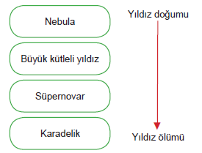
Buna göre aşağıdakilerden hangisi söylenebilir?
- Yıldız oluşumunun ana kaynağı Süpernovadır.
- Süpernova sonucu yıldızların hayatı sonlanır.
- Karadelikler de bir yıldızdır.
- Yıldızlar doğar, büyür ve sonsuzdurlar.

3.İdris “dünyamız güneş sisteminde yer alan bir
gezegendir. Güneş sistemi ise ..I.. yapıda olan ..II..
galaksisinde bulunur.

İdris’in cümlesinde boş bırakılan yerler aşağıdakilerden hangisi gibi doldurulursa doğru olarak tamamlanır?
I. II.
- Sarmal Andromeda
- Düzensiz Samanyolu
- Eliptik Andromeda
- Sarmal Samanyolu

4. Talha “büyük patlama” teorisi hakkında aşağıdaki
bilgileri veriyor:

I. Newton tarafından ileri sürülmüştür.
II. Evrenin bir başlangıcı ve sonu vardır.
III. Evren sürekli genişlemektedir.

Talha’nın verdiği bilgilerden hangileri doğrudur?

A) II ve III B) I ve III
C) I ve II D) I, II ve III

5.

5.
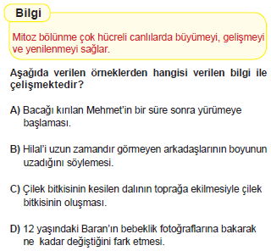

6.
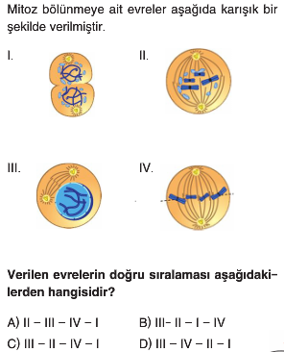

7.
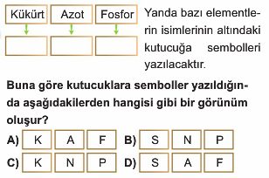

8.

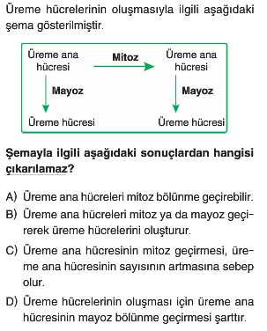
9.
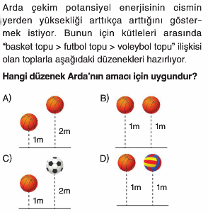
10.
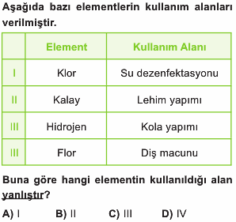

11.
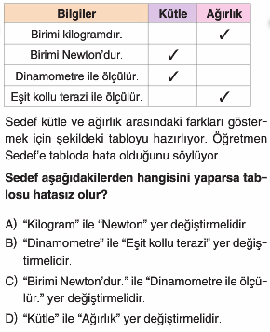
12.
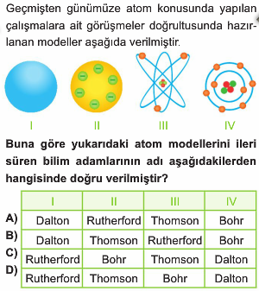
13.
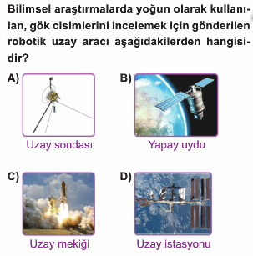

14.
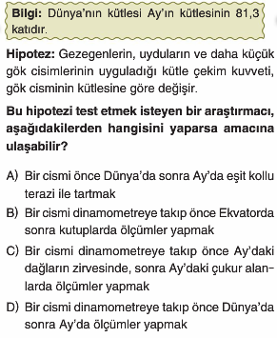

15.
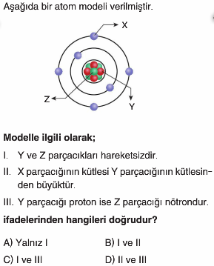

16.
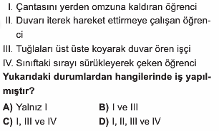

17.
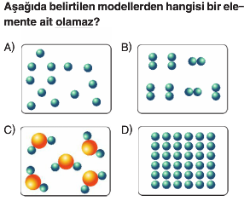

18.
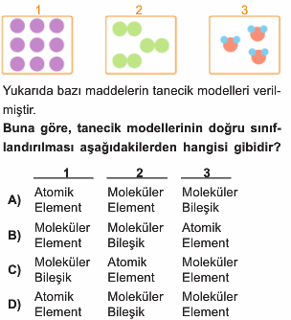

19.
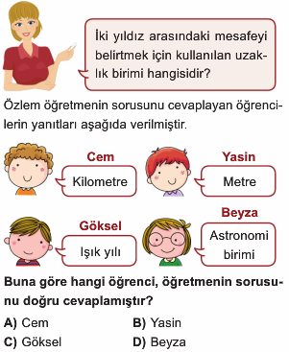

20.
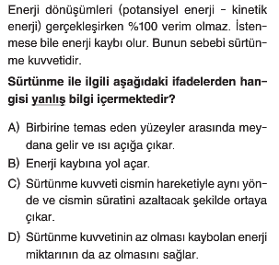

21.
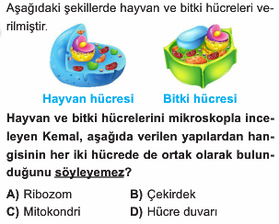

22.
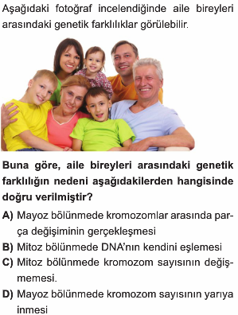

23.
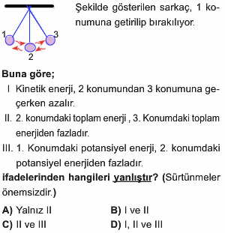

24.
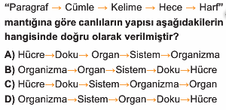

25.
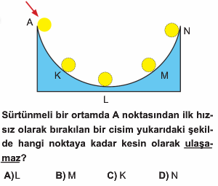

- Her soru 4 puandır, Süre 40 dk. Başarılar…

CEVAP ANAHTARI
1D
2B
3D
4A
5C

6C
7B
8B
9A
10C

11D
12B
13A
14D
15C

16C
17C
18A
19C
20C

21D
22A
23A
24D
25D

https://www.HangiSoru.com

